З 25 листопада по 10 грудня в Роменській ЗОШ №10 І-ІІІ ступенів проходила щорічна акція «16 днів проти насильства». Метою акції було ознайомити із правовою основою запобігання різним проявам насильства, нагадати, що кожна людина є захищеною у нашій державі.
Кожен повинен знати, що, насильство — це будь-які умисні дії фізичного, сексуального, психологічного чи економічного спрямування особи або групи осіб по відношенню до інших, якщо ці дії порушують конституційні права і свободи людини та громадянина і наносять йому моральну шкоду, шкоду його фізичному чи психічному здоров'ю.
Визначаються форми насильства:
- фізичне насильство — умисне нанесення побоїв, тілесних ушкоджень, що може призвести або призвело до смерті постраждалого, порушення фізичного чи психічного здоров'я, нанесення шкоди його честі і гідності;
- сексуальне насильство — протиправне посягання на статеву недоторканість, а також дії сексуального характеру;
- психологічне насильство — насильство, пов'язане з дією на психіку шляхом словесних образ або погроз, переслідування, залякування, якими навмисно спричиняється емоційна невпевненість, нездатність захистити себе та може завдаватися або завдається шкода психічному здоров'ю;
- економічне насильство — умисне позбавлення житла, їжі, одягу та іншого майна чи коштів, на які постраждалий має передбачене законом право, що може призвести до його смерті, викликати порушення фізичного чи психічного здоров'я.
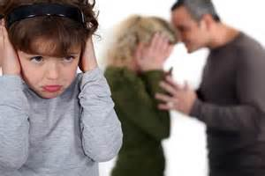
Насильство над дитиною — це дії, що приносять шкоду дитині з боку людей, на яких покладено догляд та опіку над ним. До нього відноситься фізичне насильство, занедбаність й нехтування потребами дитини.
Як правило більшість батьків, яких жорстоко карали в дитинстві, самі карають своїх дітей. Не кожен із батьків розуміє, що покарання це психологічна травма. Батьки часто можуть завдати дитині психологічної травми без злого умислу яка може створити проблеми в дорослому житті.
Фізичне, емоційне та психологічні види насильства батьків над дітьми у сукупності підсилює дію кожного з них, зумовлюючи виникнення в дитини певних ознак, що характеризують її переживання і поведінку. Наукові дослідження показують, що сімейне насильство із різноманітними факторами, негативно впливає на фізичний розвиток дитини, включаючи загальний стан здоров'я, координацію, силу, зір, слух дитини, її здатність набувати знання, необхідні для нормального життя. В таких дітей занижена самооцінка, вони вважають себе не вартими любові, виникають проблеми у співробітництві з іншими та вміння відрізняти добро від зла.
Якщо між дітьми та батьками немає взаємозв'язку, панує постійна атмосфера напруженості між самими батьками, то приводить до того, що дитина прагне якомога менше перебувати вдома, втрачає емоційний контакт з батьками, виходить з-під соціального контролю дорослих. У таких дітей розвиваються соціально-психологічні якості потенційного правопорушника. Значна кількість конфліктів та форм соціально неадекватної поведінки як дома, так і в школі, провокується самими дорослими. Підлітки, які стають жертвами фізичного та психічного насильства в сім'ї — в школі поповнюють категорію «важких учнів».

Куди звернутися людині, яка зазнала насильства ?
Особа, яка постраждала від насильства в родині, може звернутися до:
- управлінь та відділів у справах сім'ї, молоді та спорту обласних та районних державних адміністрацій;
- відповідних підрозділів органів внутрішніх справ - дільничних інспекторів міліції, а якщо це стосується дитини, то до кримінальної міліції у справах дітей;
- центрів соціальних служб для сім'ї, дітей та молоді;
- центрів соціально-психологічної допомоги;
- центрів медико-соціальної реабілітації жертв насильства в сім'ї;
- неурядових організацій, які працюють у сфері запобігання насильству в сім'ї;

З даною інформацією були ознайомлені учні 5 -11 класів, батьки, вчителі
на годинах спілкування, тренінгових заняттях, під час анкетування, батьківських зборах; з учнями початкових класів були проведені години спілкування : «Будьмо толерантними!» , «Що таке толерантність?».
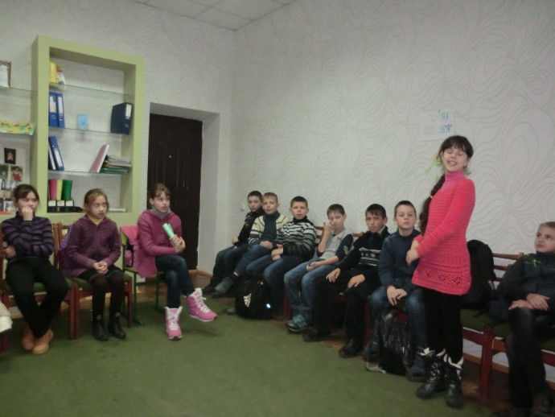
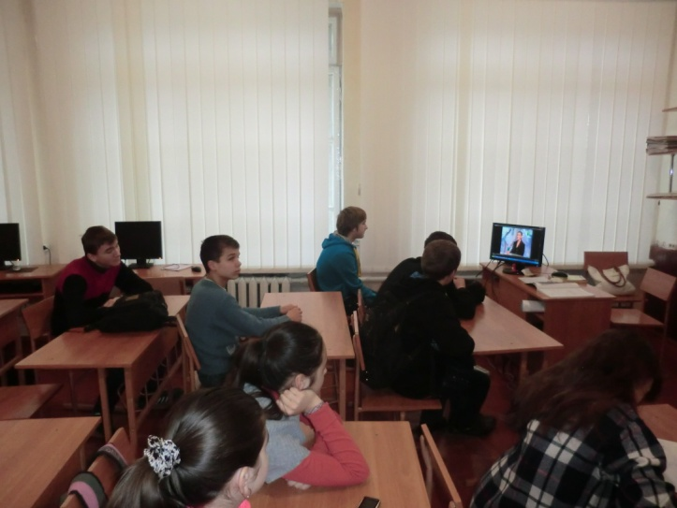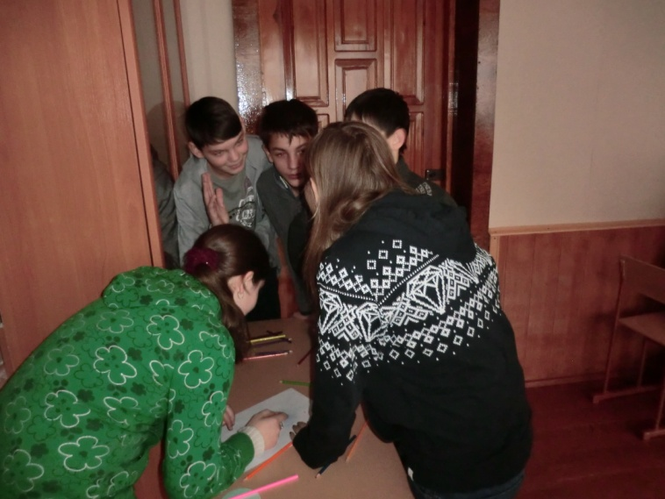

Була проведена для батьків година спілкування «Попередження насильства, жорстокості в сім’ї та в дитячому колективі». Батькам були запропоновані активні форми роботи, перегляд фільму.
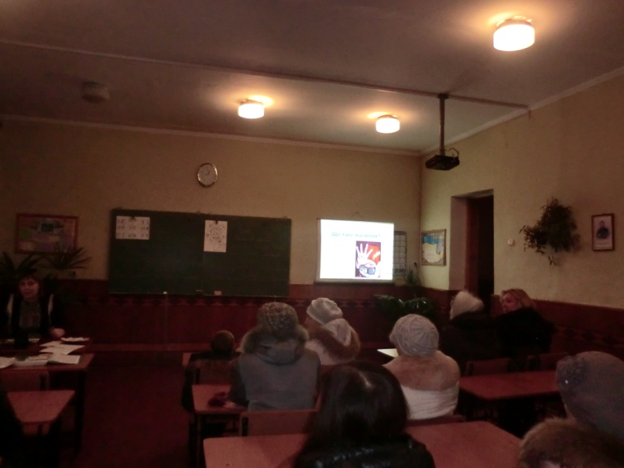

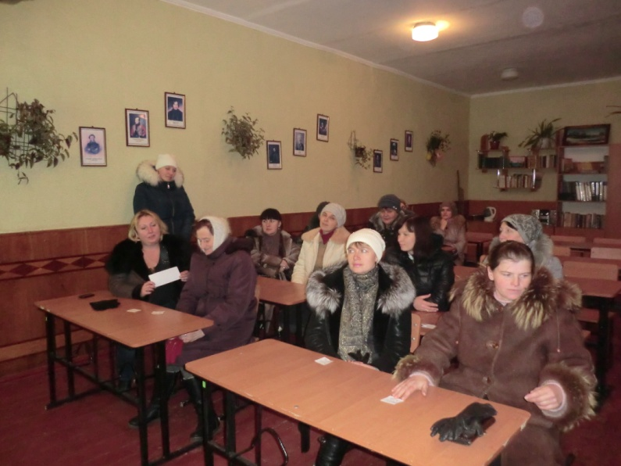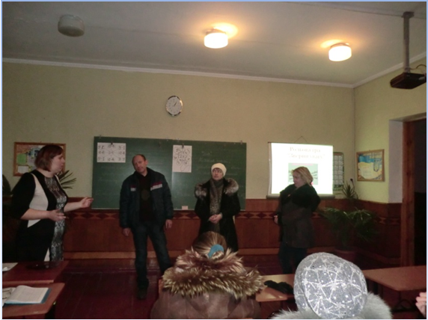

Разом із службою у справах дітей для учнів 8 класу проведена година спілкування «Геть насилля над дітьми». Учні дізналися які дії потрібно вважати насиллям, як є види насилля, як захистити себе від насилля, куди звернутися, якщо зазнав насилля.

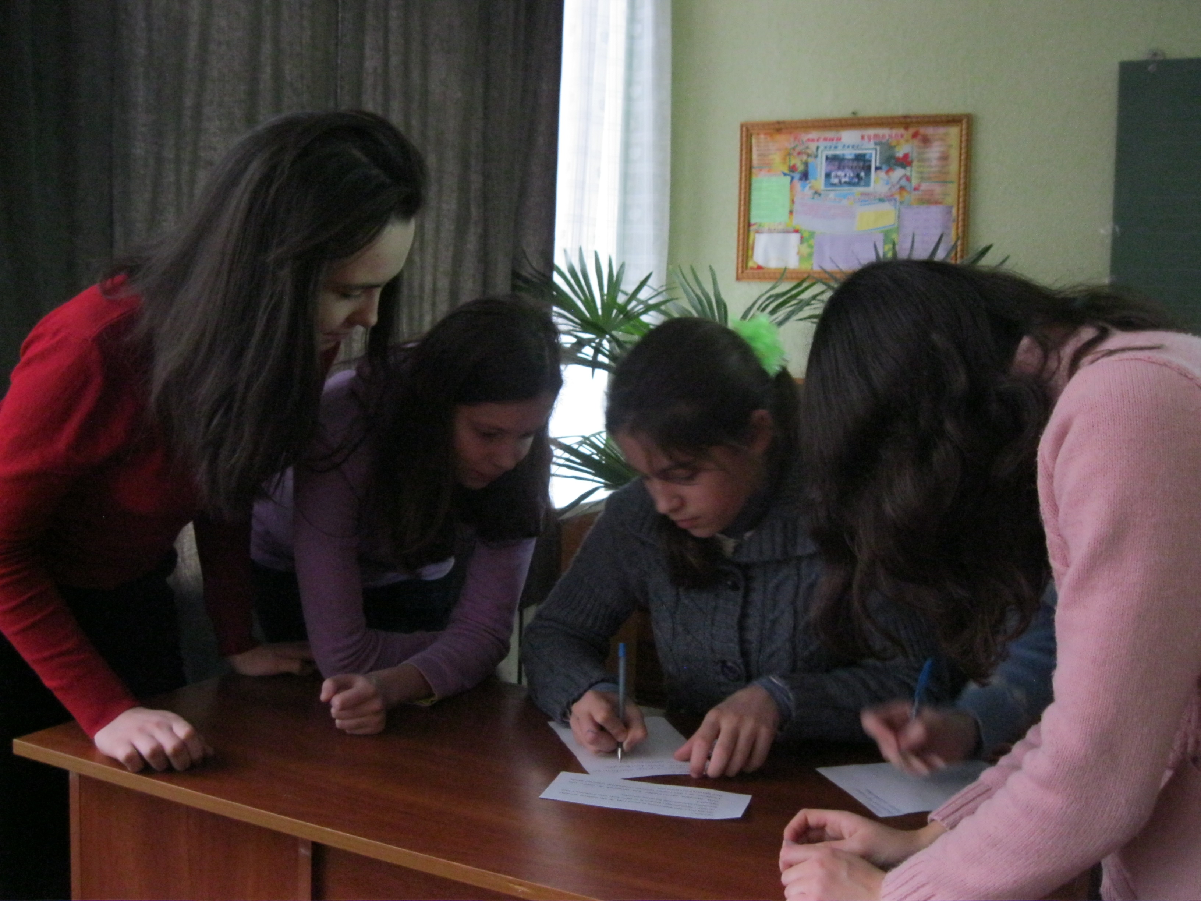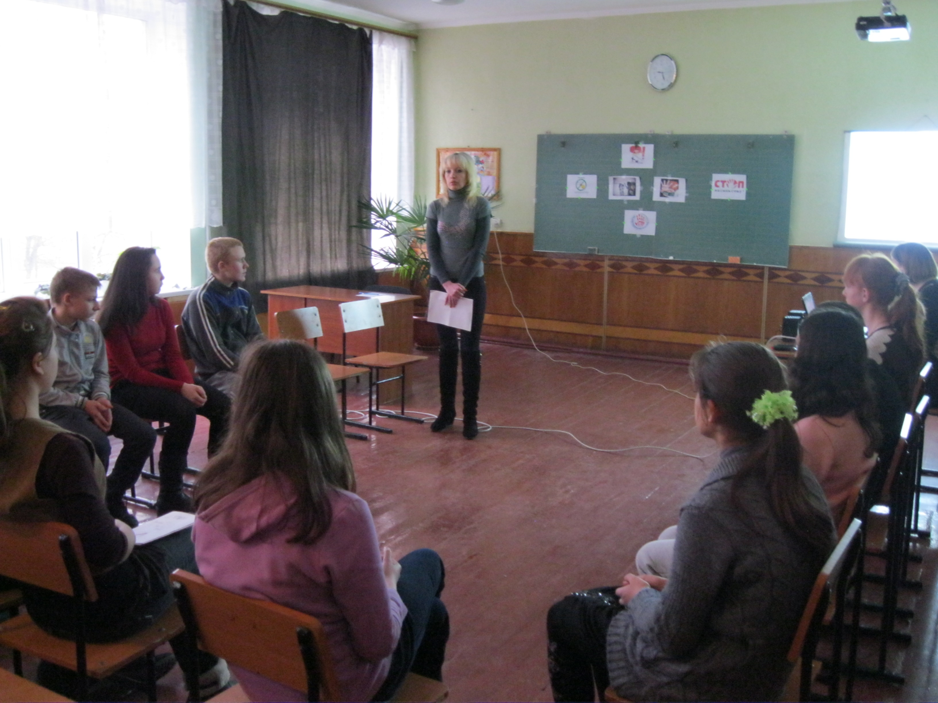

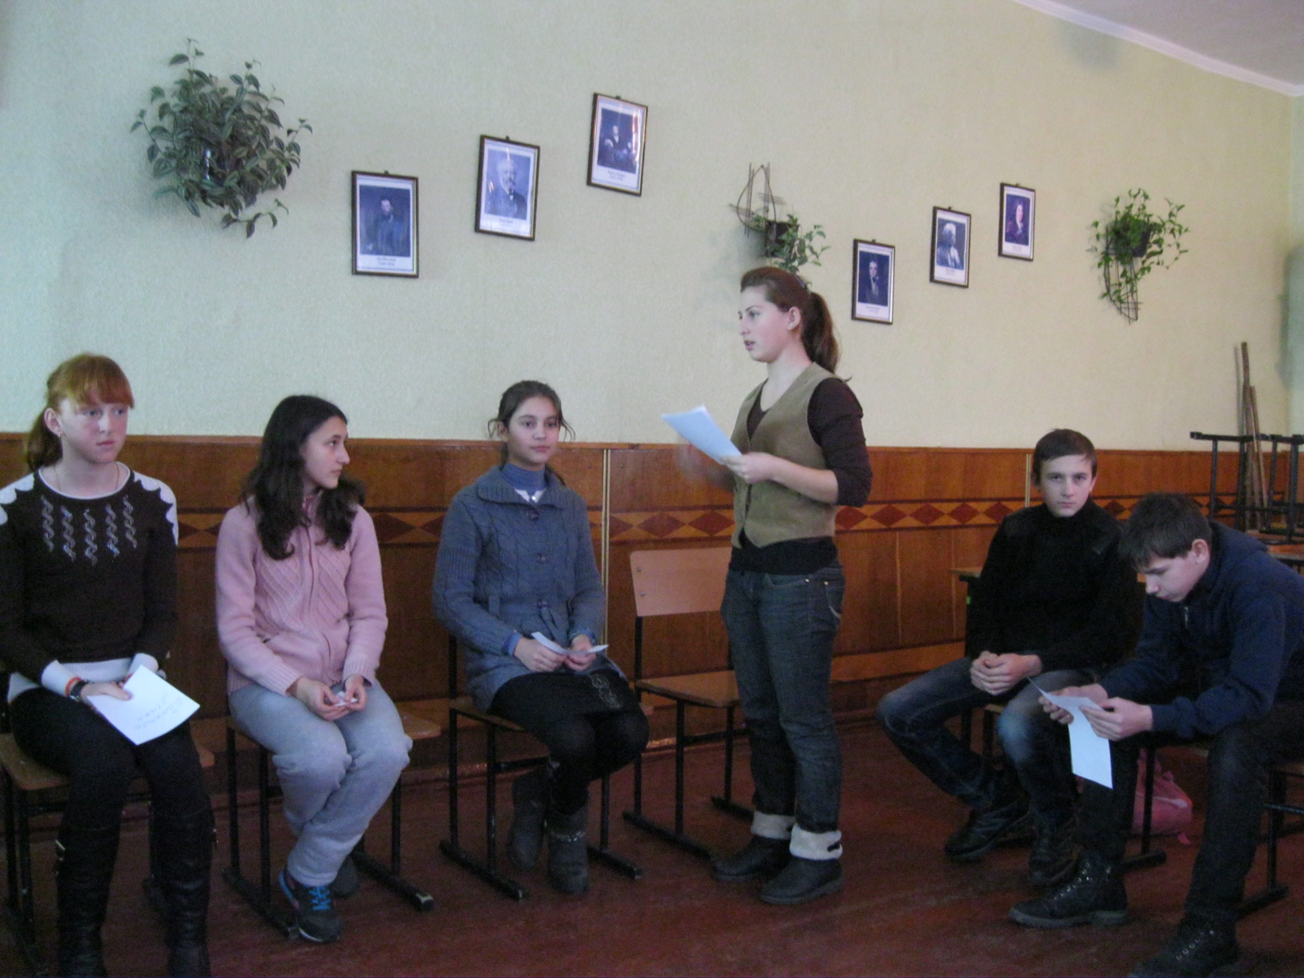

Практичний психолог: Рак Р. Г.

